Задания по математике в картинках для детей 6-7 лет

Развивающие задания по математике для старших дошкольников

Задания для детей подготовительной группы. Математическое развитие
Задание 1
Прыгающие лягушки
Впиши пропущенные числа. Отсчёт веди в обратном порядке!
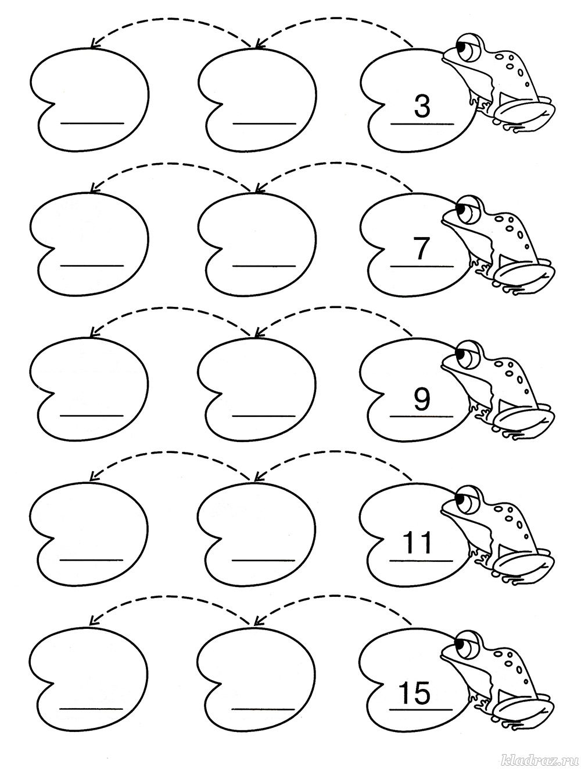

Задание 2
Лесенки-чудесенки
Впиши пропущенные цифры и математические знаки.
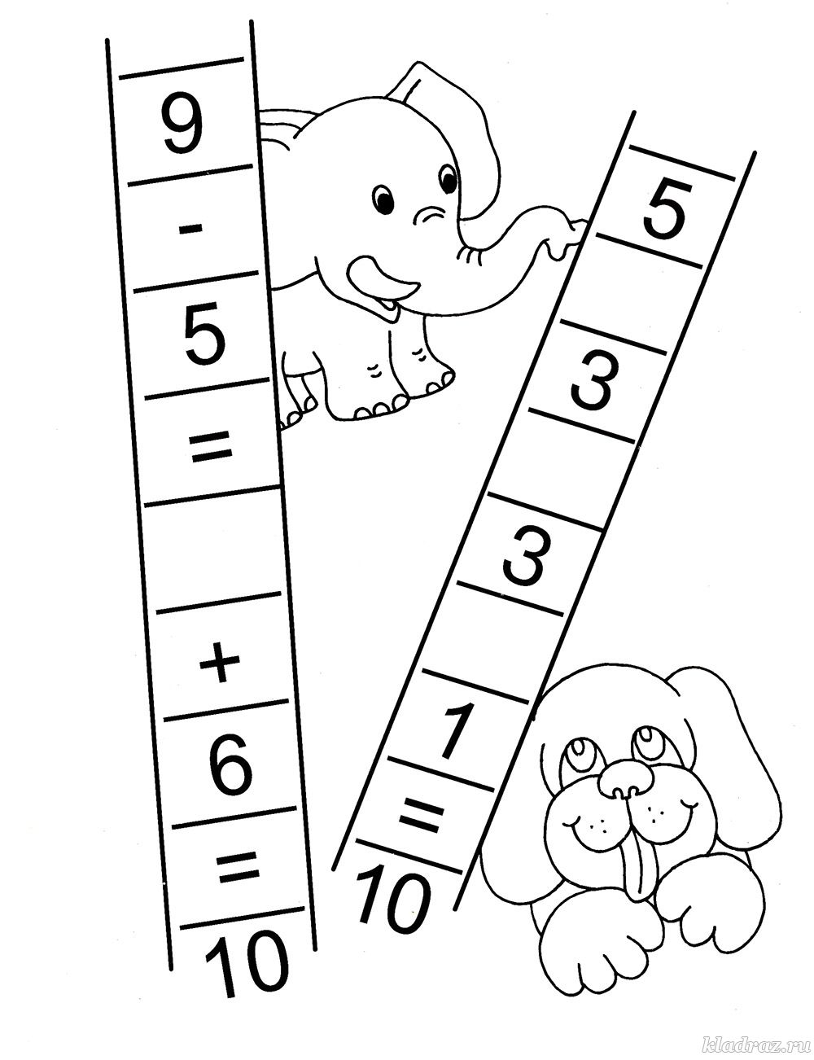

Задание 3
Считалочка
Сосчитай точки на кубиках. Результаты впиши в окошки.
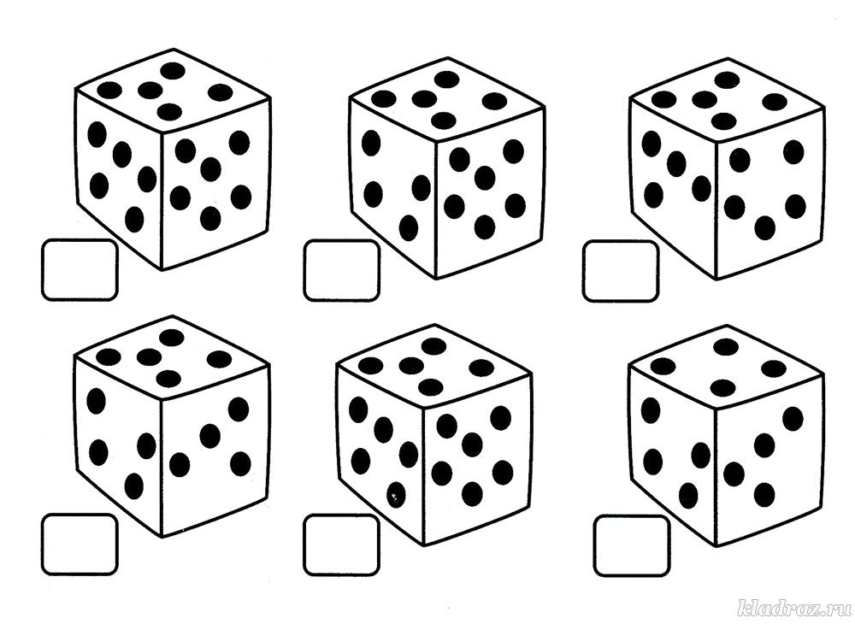
Задание 4
Почтовая считалочка
Напиши пропущенные цифры на каждом конверте так, чтобы в сумме получилось число в кружочке.
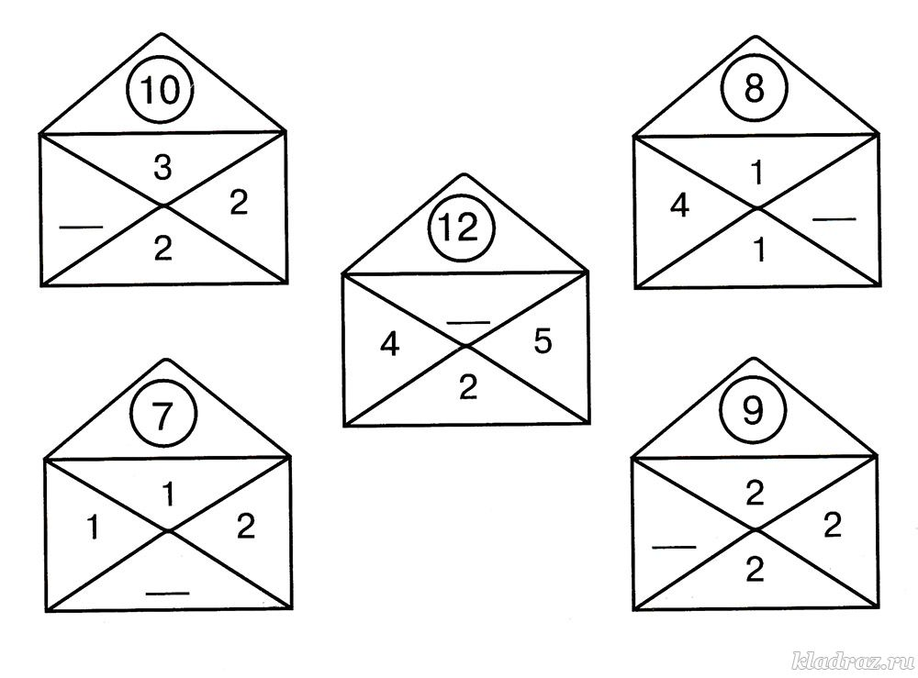

Задание 5
Считалочка
Раскрась листочки, сумма чисел на которых равна 7.
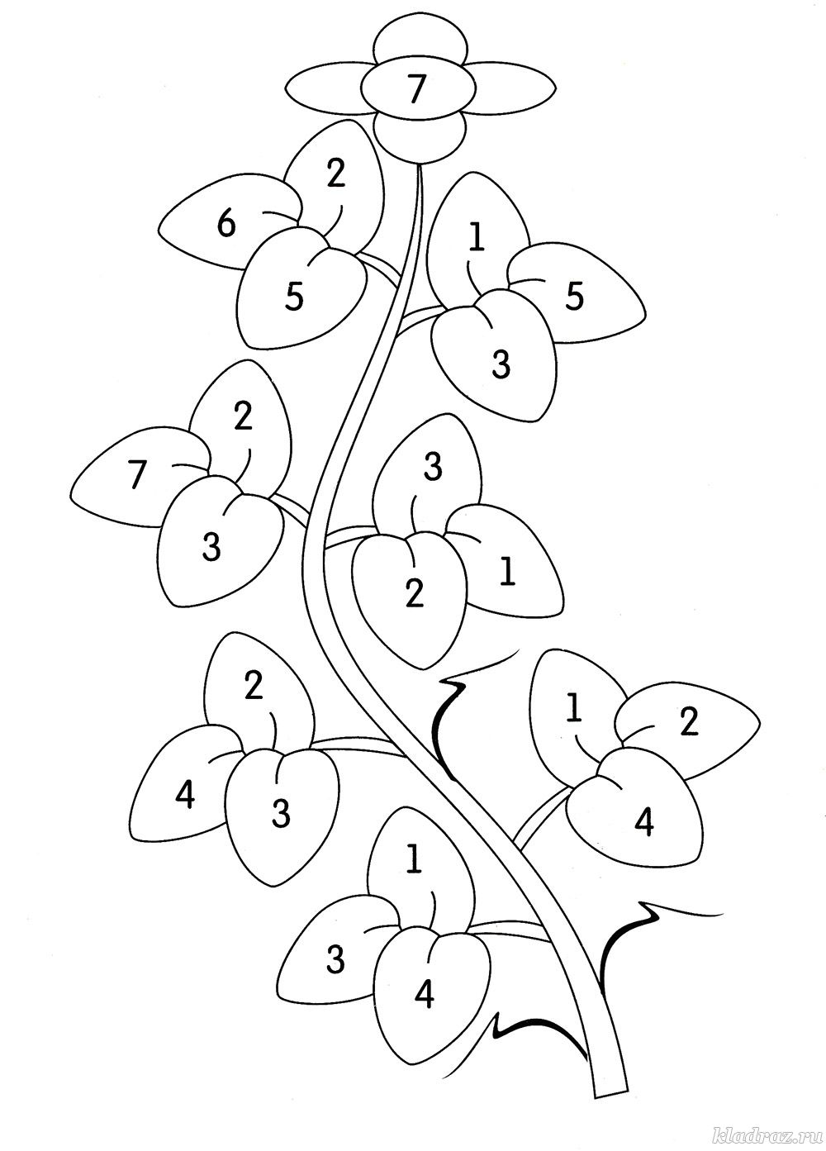
Задание 6
Волшебные квадраты
Реши примеры и заполни квадраты
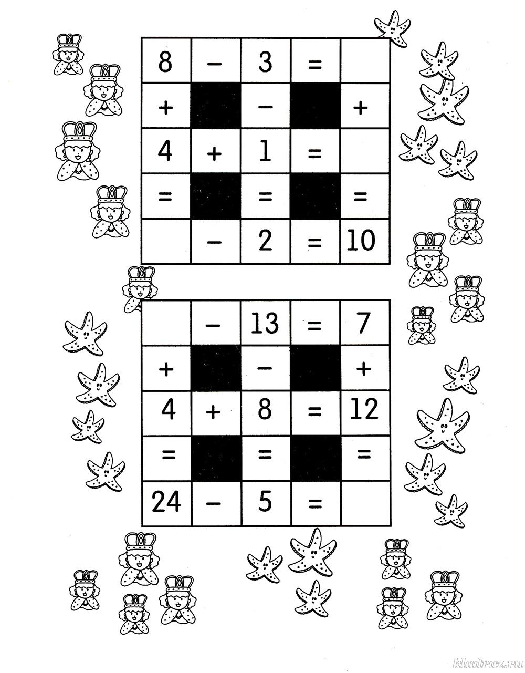
Задание 7
Разорванные листочки
Реши примеры и соедини их с ответами
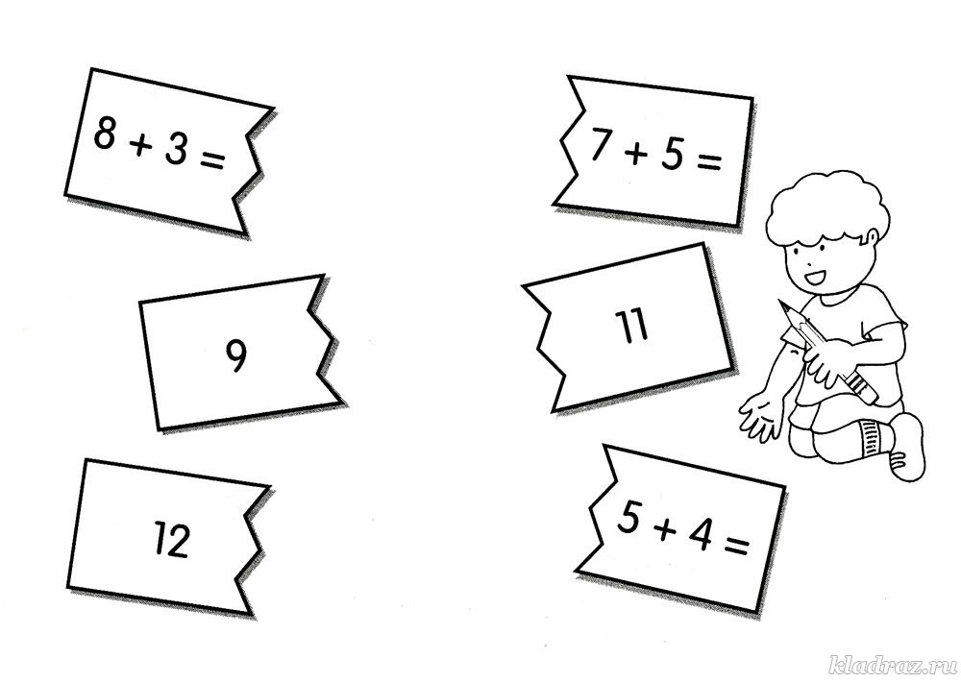
Задание 8
Весёлый счёт
Реши примеры, пользуясь подсказкой в рамке
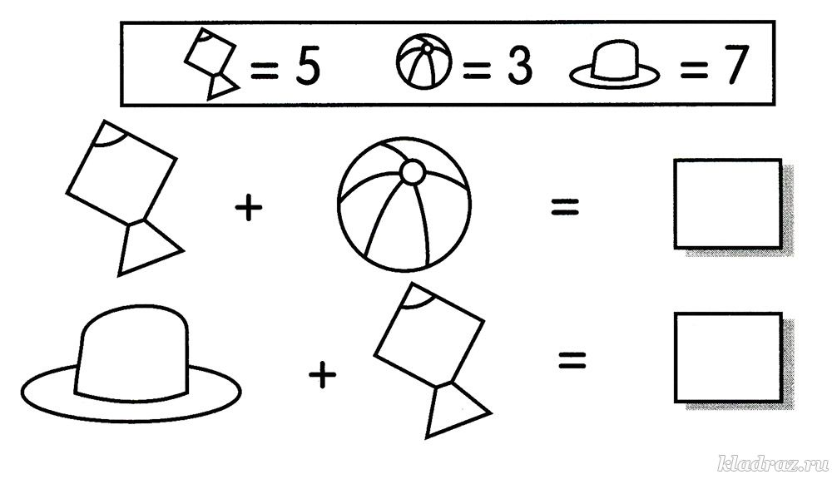
Задание 9
Лабиринт
Помоги девочке добраться до платья. Она должна идти по дорожке, на которой в результате получится 8
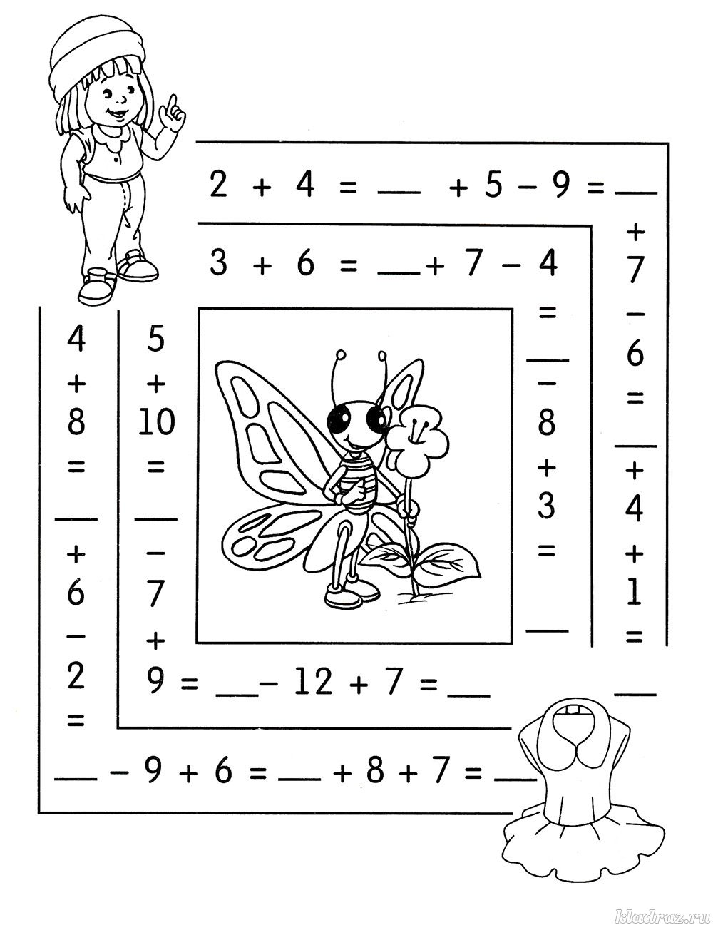
Задание 10
Лабиринт
Помоги мальчику добраться до велосипеда. Он должен идти по дорожке, на которой в результате получится 5
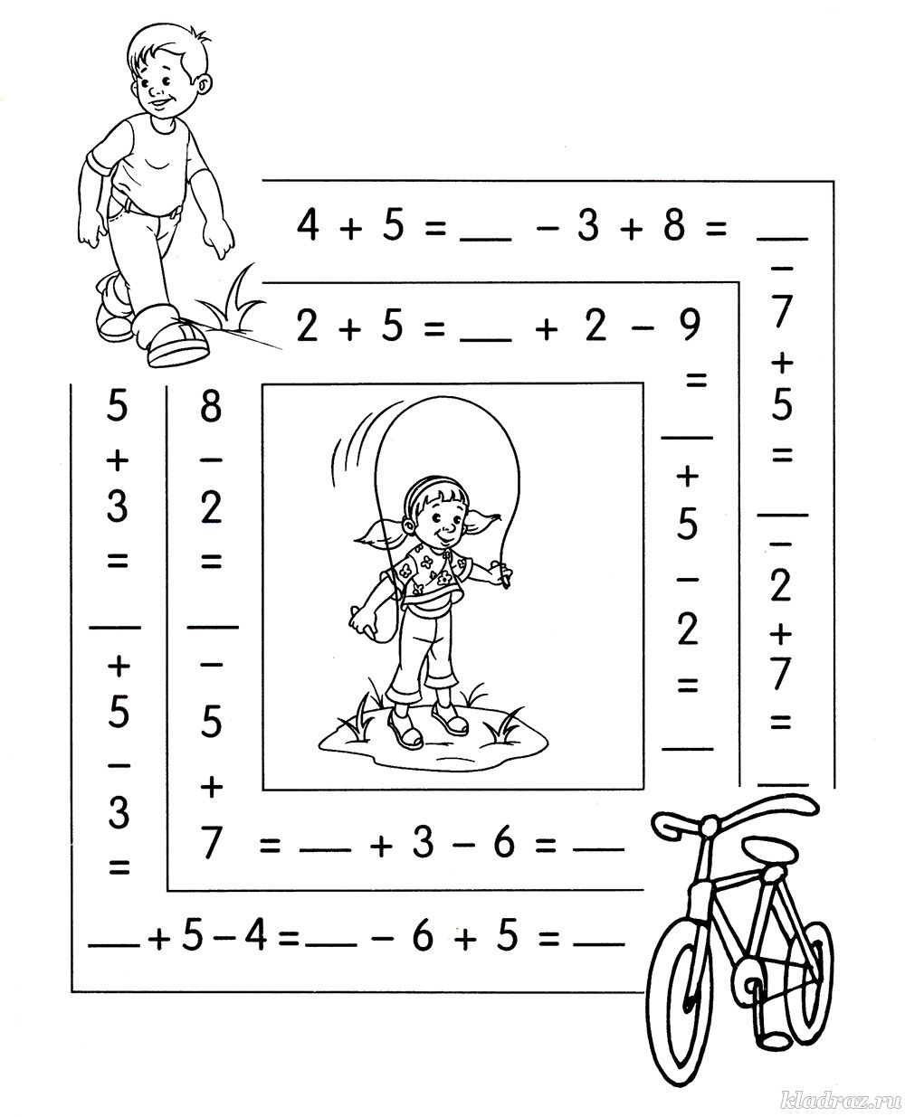
Задание 11
Восемнадцать
Впиши числа так, чтобы в каждой строчке и в каждой колонке получилось 18
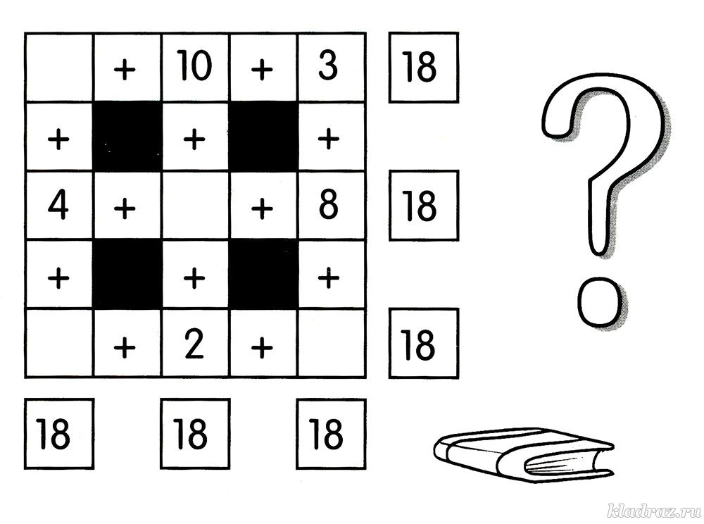
Задание 12
Пятнадцать
Заполни табличку таким образом, чтобы в каждом ряду и в каждой колонке сумма равнялась 15
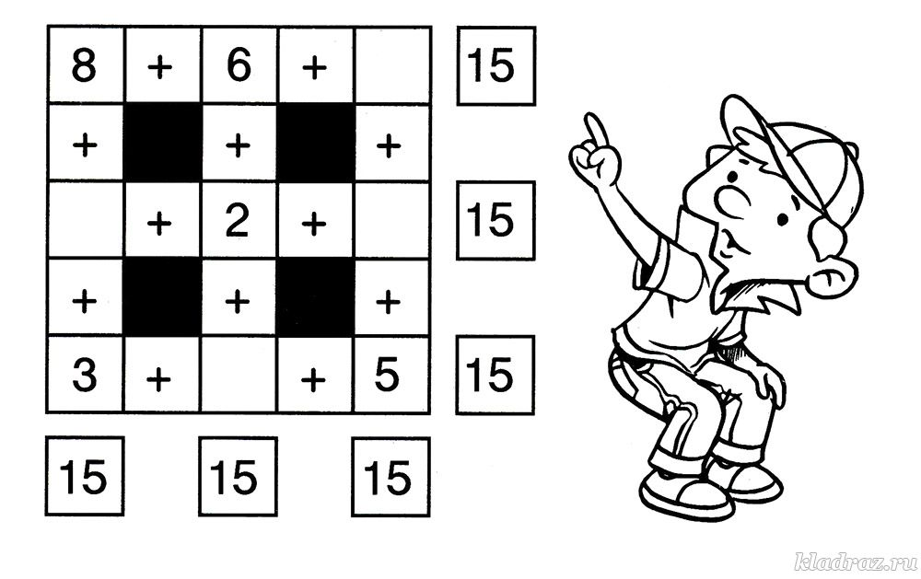
Задание 13
Один за другим
Напиши цифры в правильном порядке
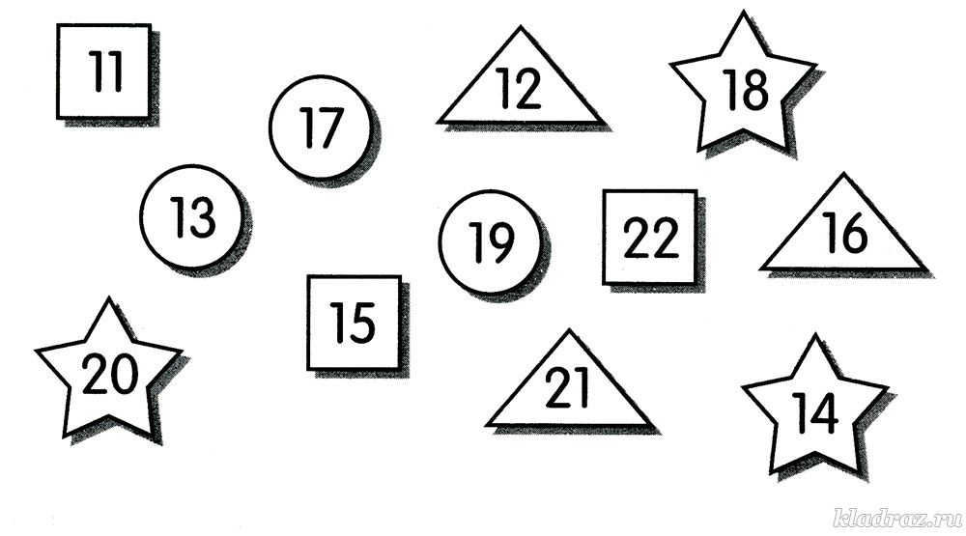
Задание 14
Змеи
Сколько здесь змей? Ответ впиши в окошко
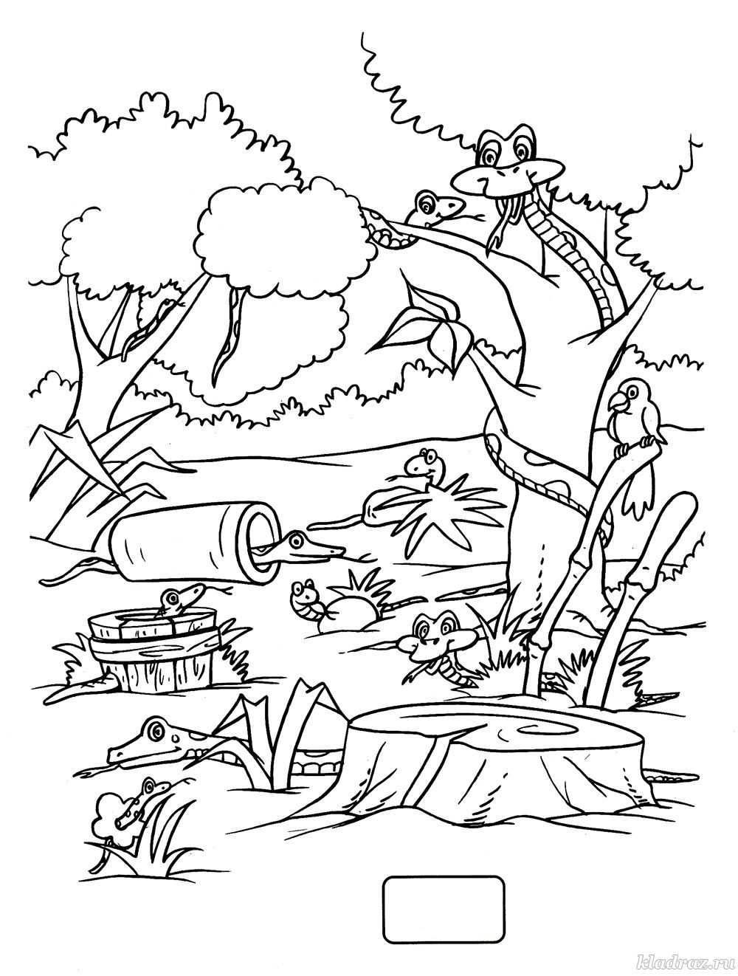
Задание 15
Магниты
Реши примеры и соедини каждый гвоздь с магнитом, к которому он притянется
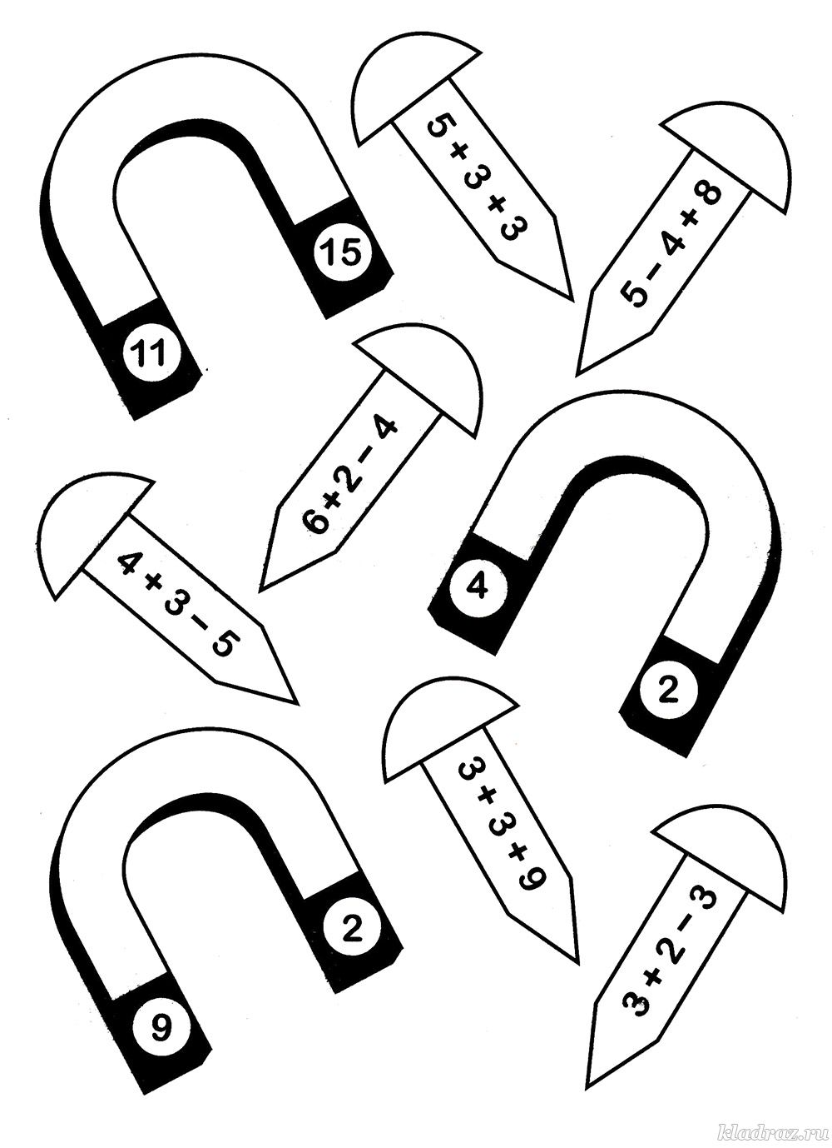
Задание 16
Мыльные пузыри
Реши примеры и напиши ответы. Иди снизу вверх
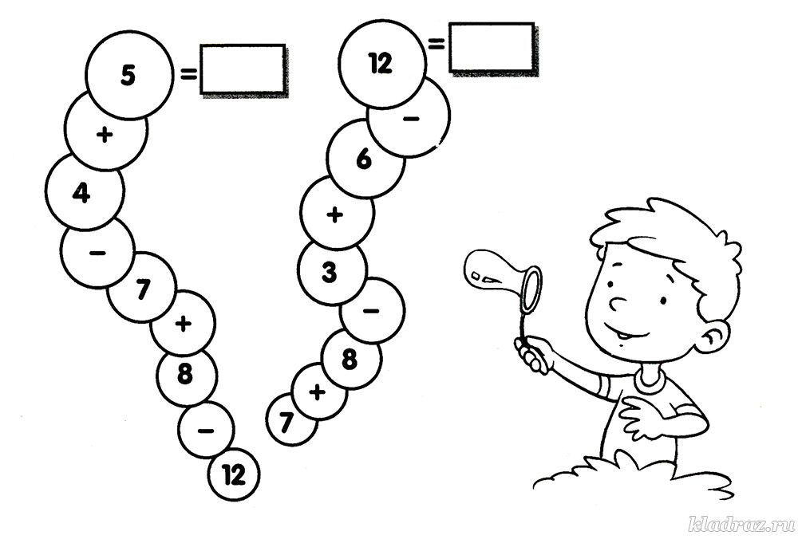
Задание 17
Вишнёвая считалочка
На каждой тройке вишенок напиши цифры так, чтобы получилась сумма, указанная на листочке
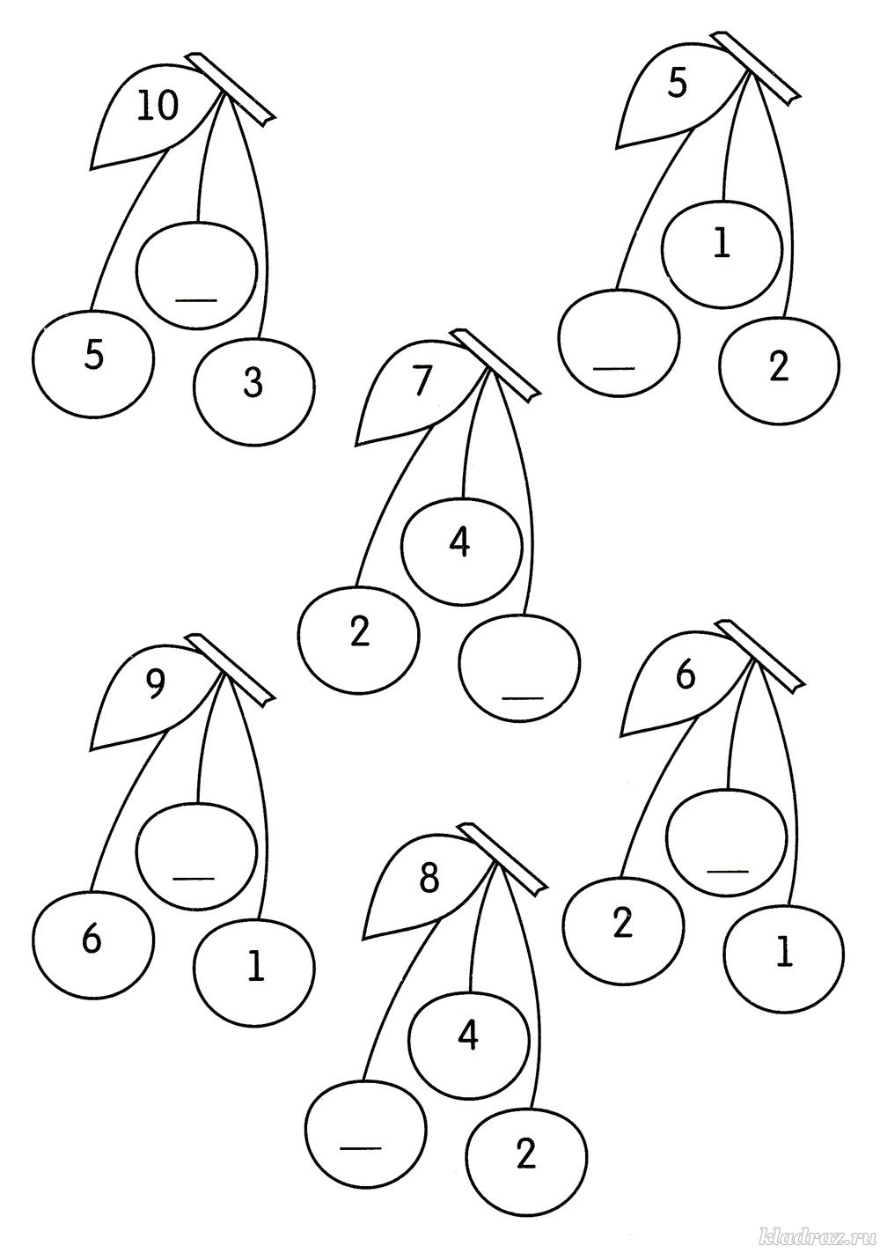
Задание 18
Считалочка
Посмотри на картинку и напиши, сколько яиц разбилось
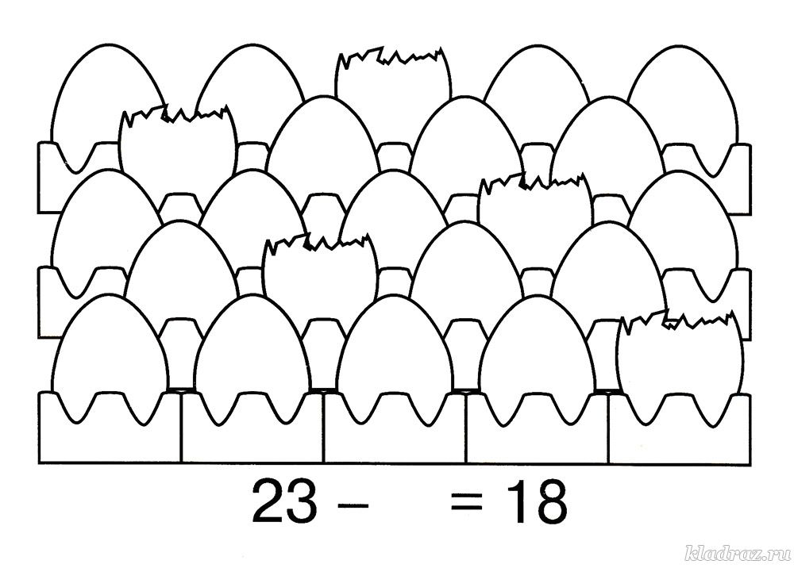
Задание 19
Дворец из фигурок
Сколько здесь фигурок каждой формы? Ответы напиши над чёрточками. Раскрась картинку.
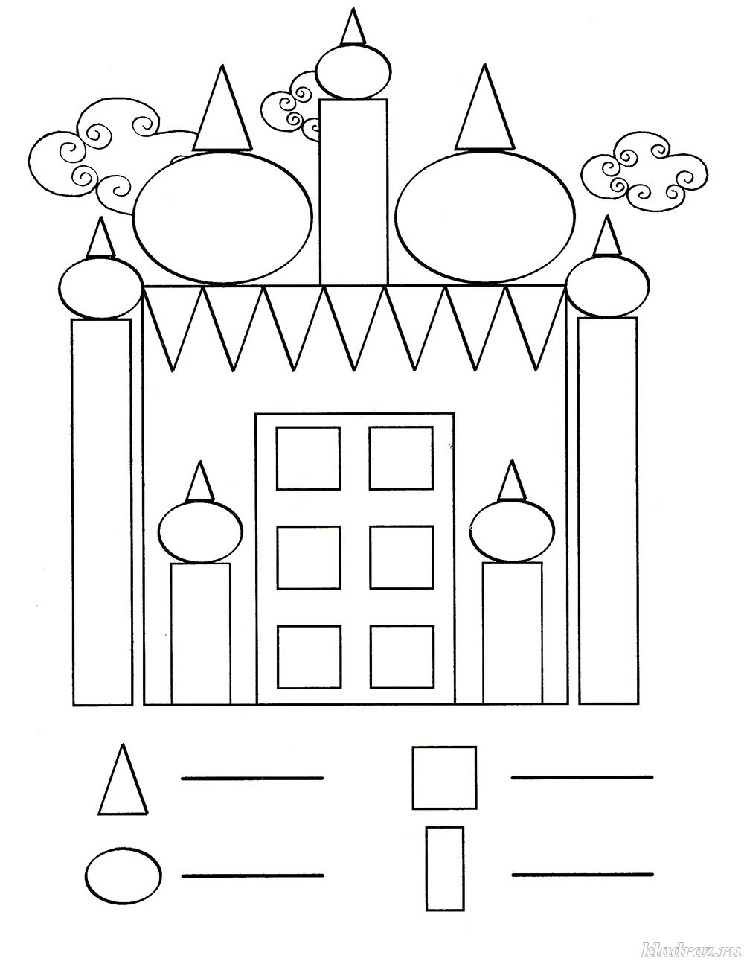
Задание 20
Тропические рыбки
Реши примеры и соедини линями рыбок
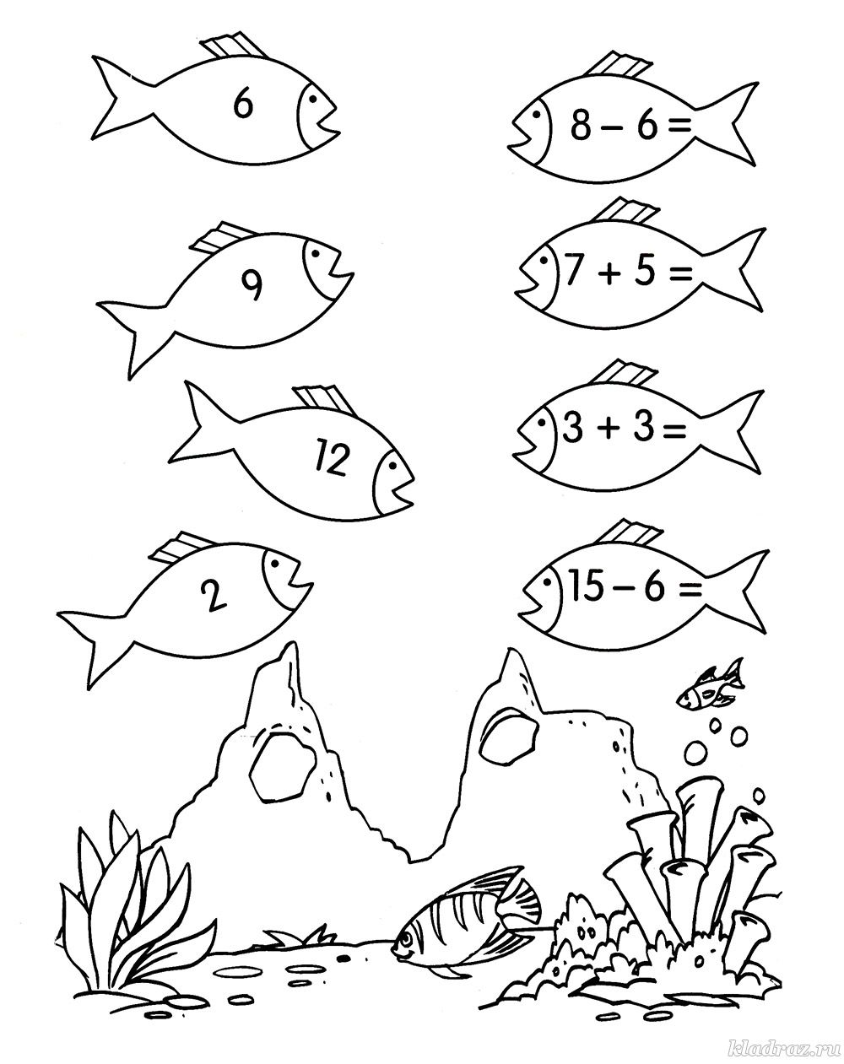
Задание 21
Считалочка
Напиши на листочках цифры так, чтобы получилась сумма, указанная на тыкве
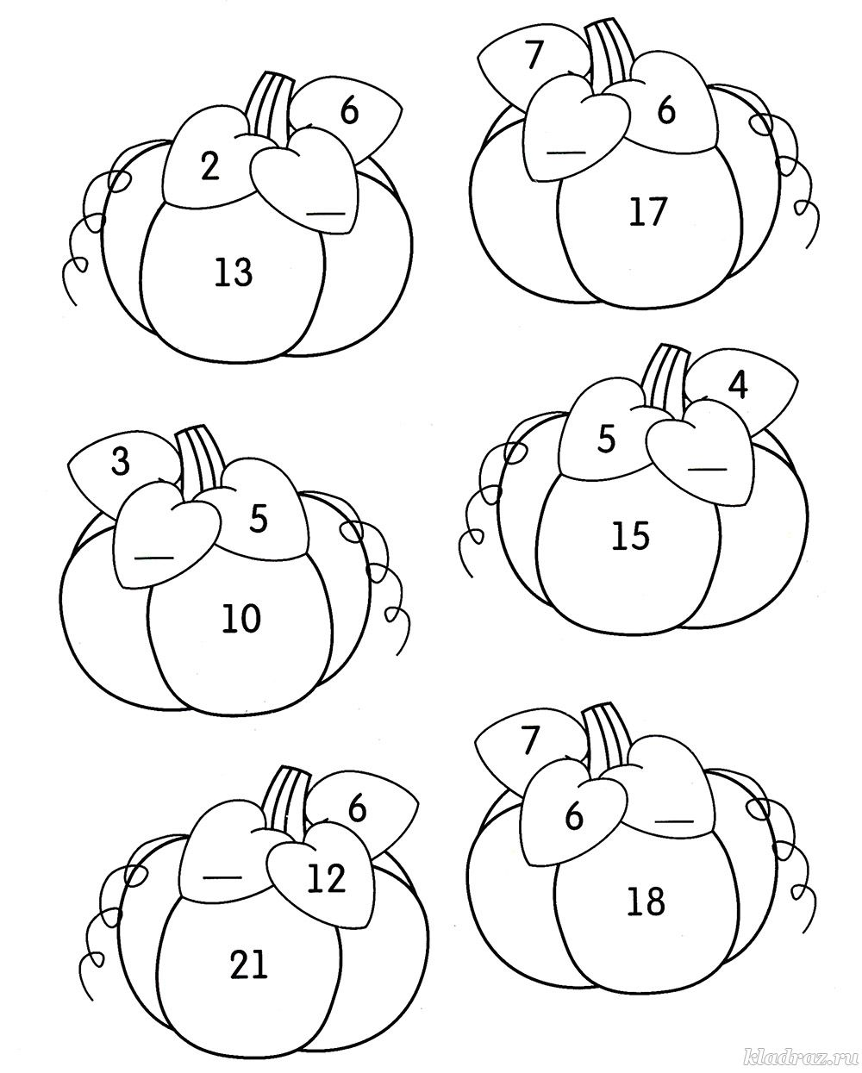
Задание 22
Волшебный квадрат
Впиши пропущенные цифры и математические знаки
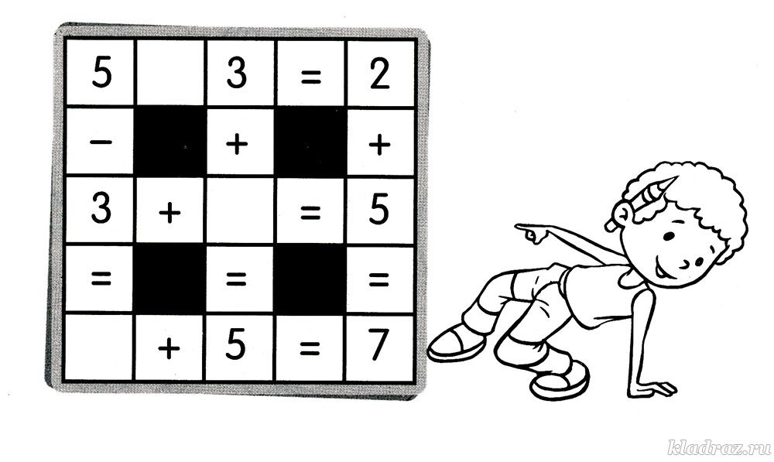
Задание 23
Волшебный квадрат
Впиши пропущенные цифры и математические знаки
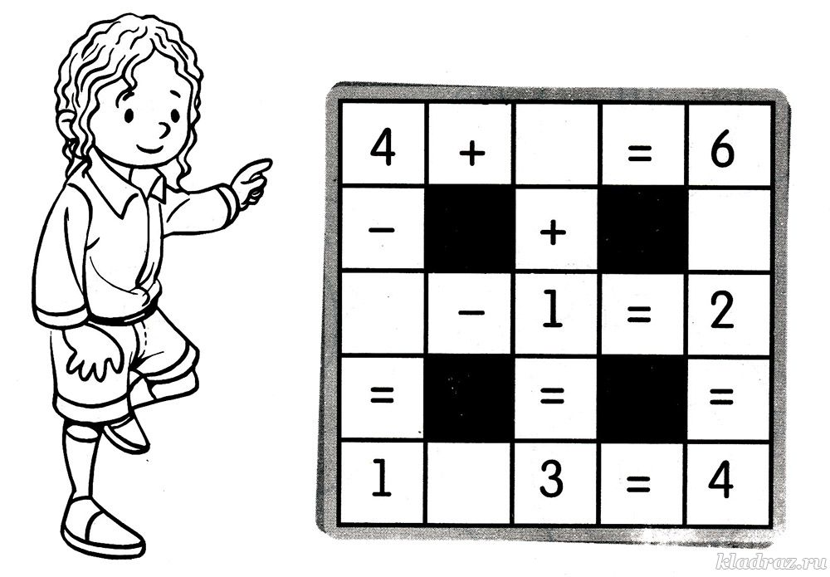
Задание 24
Весёлый счёт
Реши примеры
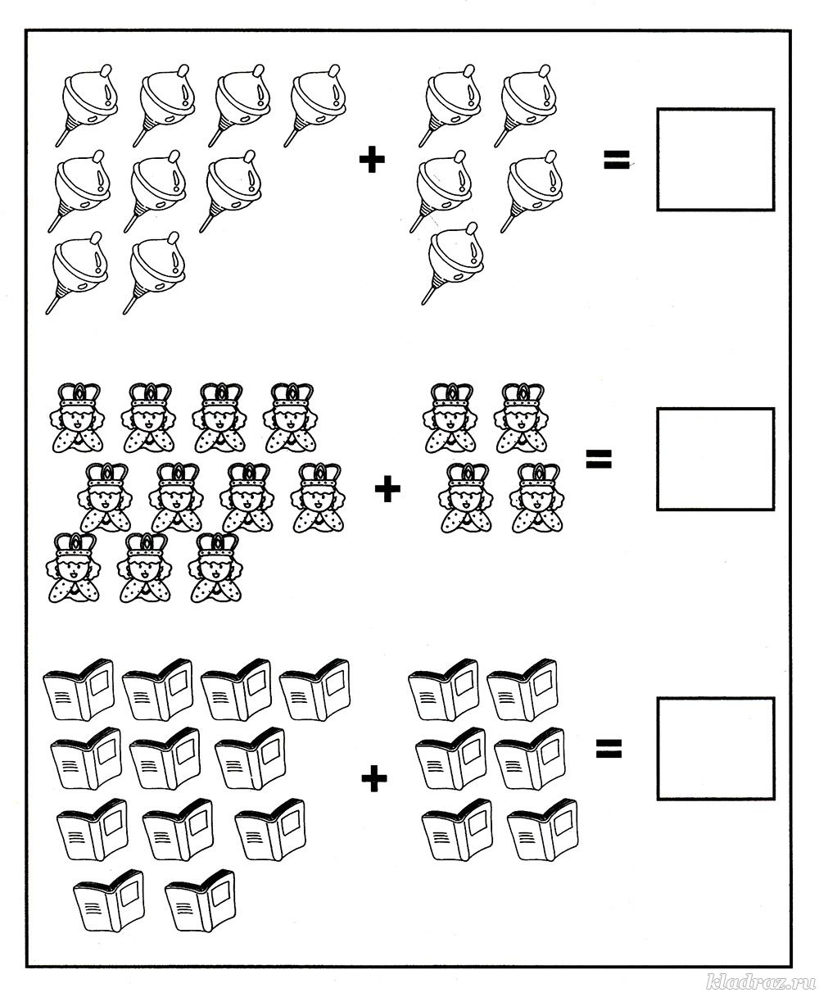
Задание 25
Воздушные змеи
Раскрась змеев с нечётными номерами
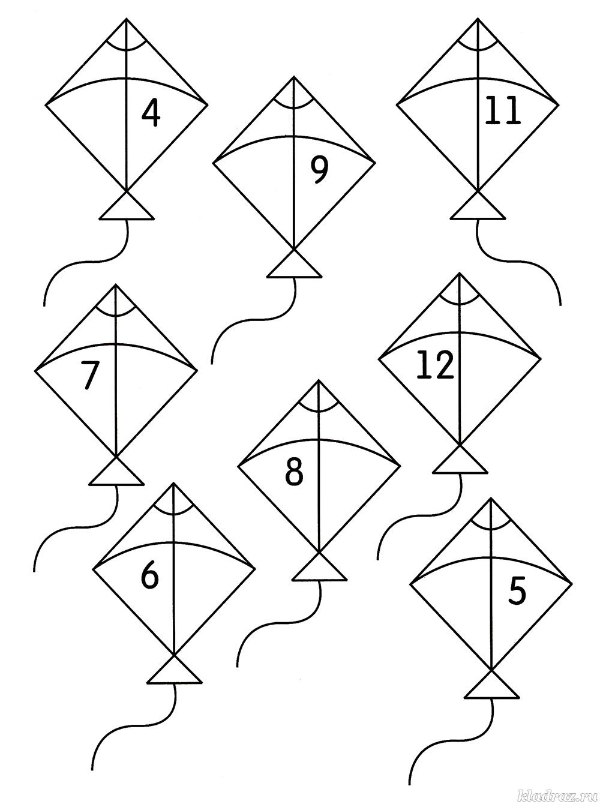
Задание 26
Треугольники
Сколько здесь треугольников? Ответ впиши в окошко.
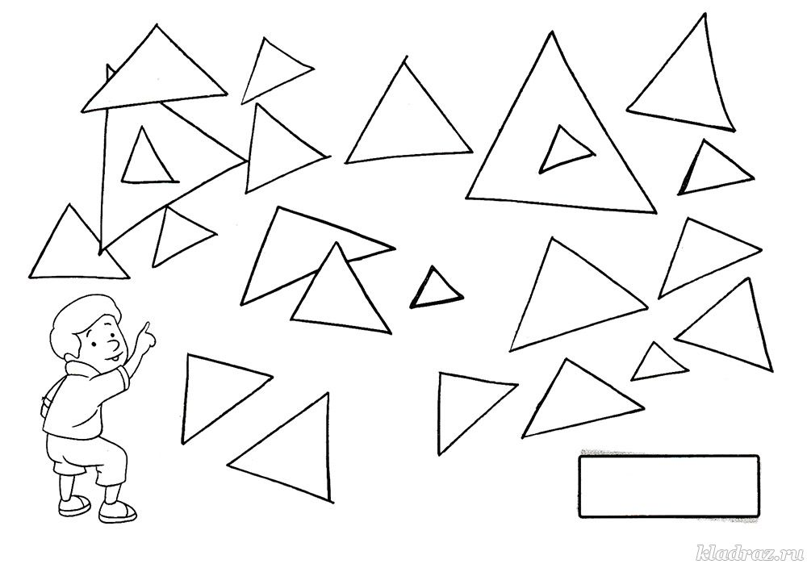
Задание 27
Вагончики
Впиши пропущенные числа
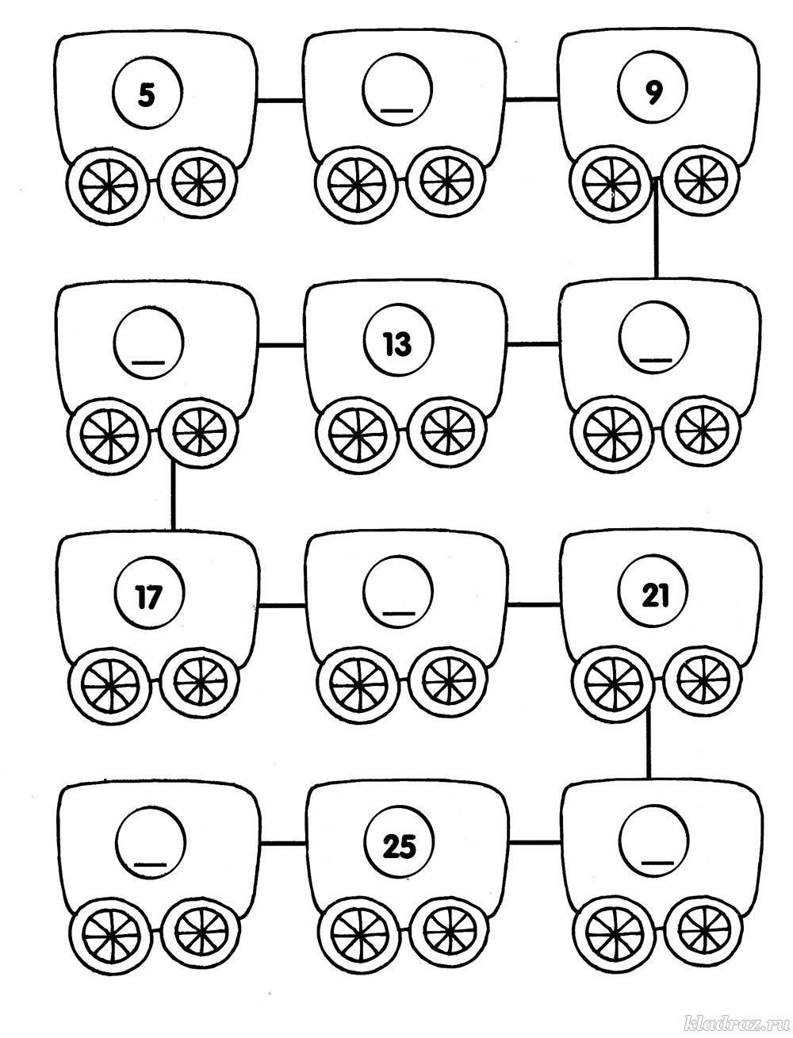
Задание 28
Ромашки
У каждого цветка раскрась три лепестка так, чтобы сумма цифр на них была равна числу в серединке
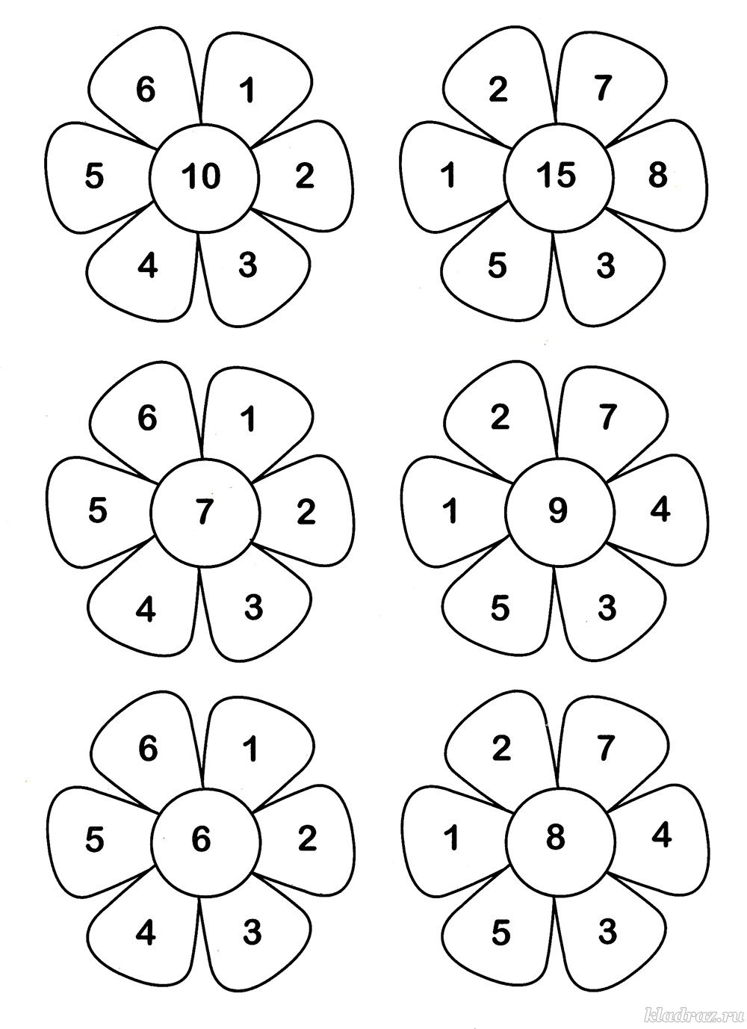
Задание 29
Раскраска с подсказкой
Реши примеры и раскрась зонтик
